Министерство науки и высшего образования

Российской Федерации

Федеральное Государственное

Автономное Образовательное Учреждение

Высшего Образования

Национальный ядерный университет «МИФИ»

Кафедра: «Физическое воспитание»

Реферат: Влияние бань и саун на здоровье человека. Методики применения

Студент Монастырский М. О.

Группа С21-703

Москва 2024г.

Оглавление

Введение 3

Сауна 4

Паровая баня 6

Баня инфракрасного излучения 8

Результаты тестов 11

Рекомендации по применению 15

Выводы 17

Список источников 19

# Введение

Бани и сауны являются неотъемлемой частью культуры различных народов и имеют древние корни в истории человечества. Эти тепловые процедуры не только служат местом отдыха и релаксации, но и имеют огромное значение для жизни и здоровья человека. В историческом контексте бани имели важное гигиеническое значение, помогали в борьбе с болезнями, эпидемиями, паразитами, вшами и т п

В данной работе рассмотрим полезность бань и саун в оздоровлении организма в современности, обратим внимание на их влияние на физическое и психическое состояние человека, а также рассмотрим научные аспекты, подтверждающие их положительный эффект на организм. Отметим основные преимущества посещения бань и саун, их влияние на иммунную систему, общее самочувствие и здоровье кожного покрова, помимо этого укажем на противопоказания. Регулярные тепловые процедуры в банях и саунах могут стать важным элементом здорового образа жизни и помочь в поддержании организма в тонусе.

# Сауна — ВикипедияСауна

*Рисунок 1 «Сауна»*

Са́уна (фин. sauna) — финская баня с горячим сухим воздухом. Представляет собой небольшое специальное помещение или постройку для испытания сухих и влажных ощущений. От пара и высоких температур купальщики потеют.

Сауна объявлена национальным символом Финляндии и неотъемлемой частью финской культуры — так же, как и сису, Калевала и Сибелиус. По статистике, в Финляндии каждое второе жилое помещение (квартира, дом) имеет сауну. Если же в квартире собственной сауны нет, то в доме обязательно имеется общая сауна, обычно расположенная в подвале или в цокольном этаже здания. Всего же в стране с населением 5 млн человек используется около 2 млн саун. Сауна внесена в Список шедевров устного и нематериального культурного наследия человечества.

Тампере, второй по величине город Финляндии, был официально объявлен «мировой столицей саун».

Сауны можно разделить на два основных типа: обычные сауны, в которых согревают воздух и инфракрасные сауны. Инфракрасные сауны могут использовать различные материалы в области нагрева, такие как древесный уголь, активные углеродные волокна и другие материалы.

Сауны могут отапливаться «по-чёрному» и «по-белому». В современных квартирах обычно устанавливают электрические каменки. Сауна схожа с русской баней, однако в сауне ниже влажность и выше температура.

Изначально сауна представляла строение, в котором было одно нагреваемое до жара помещение. Огонь в очаге разогревал находящиеся выше камни, запасающие тепло. Дымовую сауну (в России — баня «по-чёрному»), в которой не было трубы, топили так, чтобы дым выходил через имеющиеся щели и отдушину. В парной потели, сидя на полке́, и лили воду на каменку. После потения и полоскания мылись. В настоящее время обычно к парной пристроено отдельное помещение для мойки и часто раздевалка (в русском языке имеет название «предбанник»).

Традиционно помещение сауны использовали не только для мытья. Высокий жар, дым убивающий микробов в холодное время года являлись причиной того, что сауна была самым чистым и практически стерильным помещением. Здесь выхаживали больных и рожали детей. Также в сауне приготавливали солод, а в Западной Финляндии коптили мясо. Традиционно сауна была при поселении на новом месте первым жилищем, в котором жили, пока настоящий дом достраивали. Сауна — значимое место для отдыха и расслабления, которое так описывает поговорка: «когда поёт чёрный орга́н каменки, забываешь печали будней».

# Паровая баня

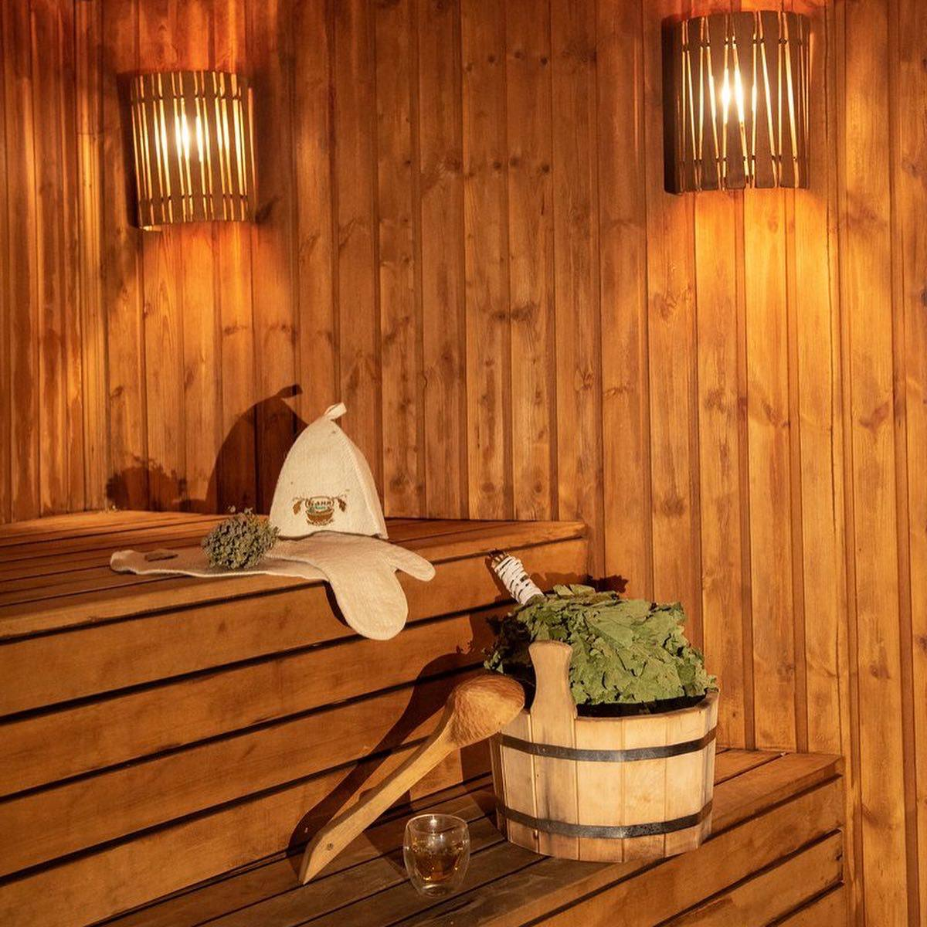

*Рисунок 2 «Баня»*

Русская паровая баня — выделенное помещение для гигиенических процедур, включающих в себя прогрев тела (парение) с использованием горячего банного пара. «Баня (паровая, русская баня) — строение, где моются и парятся не просто в сухом тепле, а в пару». «Баня — это помещение, предназначаемое для омовения всего тела теплой водой… у нас под словом „баня“ обыкновенно подразумевают паровую баню, которая у наших соседей и других народов известна под названием русской бани».

Под "банным паром" имеют в виду высоковлажный горячий воздух, способный выделять на тело человека горячий конденсат (росу), порой с ощущениями жжений, пощипываний и покалываний кожи. "Банный пар" традиционно получают путем плескания воды на раскаленные камни. Настоящее русское парение производится с помощью банного веника (из веток деревьев или из пучка трав) с целью нагнетания банного пара на тело при взмахах и механического очищения кожи при хлестаниях.

По исходному потребительскому назначению паровая баня является бытовой горячей мытейной процедурой — разновидностью парных бань. Однако, в процессе ухода массового бытового мытья в квартирные ванные комнаты, паровые бани стали использоваться в настоящее время чаще не как гигиенические возможности, а как средства лечения, отдыха, досуга, обрядов и общения в тепле. Фактически русская паровая баня стала все больше восприниматься как теплый водный курорт (спа-процедура) с множеством оздоровительных и развлекательных назначений. При этом современная русская паровая баня стала противопоставляться современной финской сухой высокотемпературной сауне, которая также приобрела лечебно-профилактическую направленность, но с иными климатическими параметрами (хотя все бани и сауны имели единые исторические и технические корни).

# Баня инфракрасного излучения

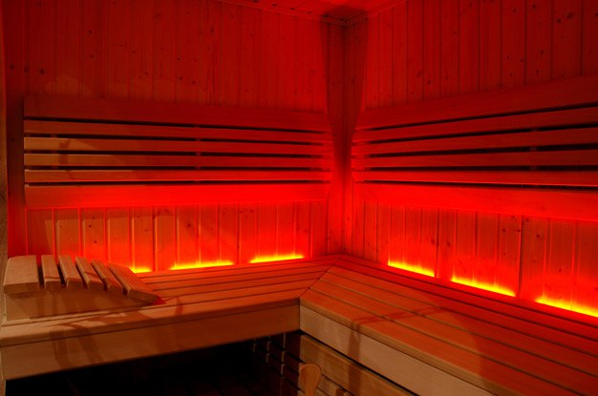

*Рисунок 3 «ИК баня»*

Инфракрасная сауна – небольшого размера кабина, по периметру которой располагаются нагревательные элементы, излучающие инфракрасные волны. Инфракрасное тепло прогревает тело человека, находящегося внутри, при этом температура внутри кабинки не превышает 55 °C. Волны естественны и безопасны для организма человека. Субъективно они воспринимаются как мягкое, приятное тепло. Волны быстро нагревают тело, проникая на глубину до 4см. Ощущения напоминают эффект легкой физической нагрузки: сердцебиение учащено, потоотделение умеренное. Ключевое отличие от обычной сауны — нагревается не воздух, а тело напрямую.

**Эффект инфракрасной сауны**

Врачи-косметологи, диетологи, спортивные медики и реабилитологи сходятся во мнении об эффективности ИК-сауны. Позитивное влияние процедуры заключается в следующем:

* раскрытие пор, выведение токсинов, активизация обмена веществ;
* улучшение тургора и цвета кожи;
* улучшение крово- и лимфообращения;
* ускорение восстановления мышц и суставов после физических нагрузок;
* нормализация психического состояния.

**Есть ли вред от инфракрасной сауны ?**

Исследований, говорящих о вредном воздействии инфракрасной сауны на организм, нет. При этом существуют правила посещения, обязательные к соблюдению:

* перед процедурой выпейте пол-литра чистой воды, чтобы исключить обезвоживание;
* не увлекайтесь длительностью сеанса: 20-30 минут будет достаточно;
* после процедуры примите теплый душ и отдохните 15-20 минут;
* при наличии хронических заболеваний, обратитесь за консультацией к доктору;
* посещайте ИК-сауну не чаще, чем через день;
* покиньте сауну, если испытываете чувство дискомфорта.

**Противопоказания к инфракрасной сауне**

Не рекомендуется посещение при:

* злокачественныx новообразованияx;
* артериальной гипертензии;
* в период беременности и лактации;
* инфекционных болезнях;
* применении некоторых препаратов;
* обильных менструациях;
* лихорадке любого происхождения.
* Эти состояния накладывают ограничение на посещение любых саун и бань, включая ИК-сауну.

**Показания к инфракрасной сауне**

Полезна будет ИК-сауна при:

* нарушенияx в работе сердечно-сосудистой системы;
* заболеванияx ЛОР-органов;
* растяжении, мышечных болях, спортивных травмах;
* бессоннице и неврозах;
* облегчении симптомов менопаузы;
* кожных заболеваниях;
* повышенной массе тела;
* болезни мочевыводящих путей и т.д.

Разумно подходите к посещению инфракрасной сауны, учитывайте состояние здоровья и существующие противопоказания. Положительные эффекты от процедуры достигаются при регулярном посещении. Посещайте сауну с удовольствием и будьте здоровы.

# Результаты тестов

Методы и организация исследования. Исследование, в котором приняли участие 20 женщин и 20 мужчин в возрасте 25 ± 5 лет, отобранных методом случайной выборки, проводилось дважды: в феврале-марте 2007 и 2008г.г. в оздоровительном центре «Гермис» г.Каунас. Рост женщин 168,8 ± 5 см, мужчин – 184,2 ± 5 см; вес 60,1 ± 5 кг и 81,3 ± 5 кг соответственно. На основании проведенного анкетирования устанавливалось состояние здоровья испытуемых, выявлялись причины посещения ими бань. Динамика реакции сердечно-сосудистой системы оценивалась по изменениям частоты сердечных сокращений (ЧСС) и величины артериального давления (АД). ЧСС фиксировалась методом пульсометрии, АД – сфигмоманометрии. Измерения указанных показателей, проводились перед входом в баню и сразу

после выхода из нее. ЧСС и АД фиксировались при трехкратном посещении каждой из бань. В сауне и паровой (турецкой) бане испытуемые должны были пробыть по 7 мин, в бане с инфракрасным излучением – 25 мин. Согласно принятым в Литве (2005) гигиеническим нормам температура воздуха в сауне поддерживалась на уровне 85 ± 5 о C, в паровой (турецкой) – 50 ± 5 о C, в бане с инфракрасным излучением – 55 ± 5 о C .

Научными исследованиями установлено, что посещение бани укрепляет иммунную систему, снимает усталость, является хорошим средством профилактики заболеваний. Анализ ответов опрошенных показал, что почти все они приходят в баню с целью приятного времяпровождения (95% женщин и 80% мужчин) и укрепления здоровья (60 и 50% соответственно). Большинство (60% женщин и 45% мужчин) делают это нерегулярно: два - три раза в неделю 25% женщин и 35% мужчин, один раз в неделю – 15% и 5% соответственно.

Анкетирование позволило выявить какой вид банных процедур предпочитают респонденты. Оказалось, что женщинам одинаково нравится сауна и паровая баня (по 45%), большинству же мужчин – сауна (70%) и паровая баня (30%). Лишь 10% женщин отдают предпочтение бане с инфракрасным излучением. Среди мужчин таковых не оказалось.

Анализ ЧСС испытуемых свидетельствует, что у мужчин отмечаются более высокие величины данного

показателя, чем у женщин, как перед входом в баню, так и после выхода из нее (p<0,05). Наибольшее увеличение ЧСС как у женщин, так и у мужчин произошло после посещения паровой бани (12,1 и 11,8 уд./мин соответственно). Наименьшее увеличение ЧСС отмечено после посещения сауны (9,7 и 7,8 уд./мин соответственно), (рис. 1). Подобные изменения являются натуральной физиологической реакцией организма на воздействие высоких температур.

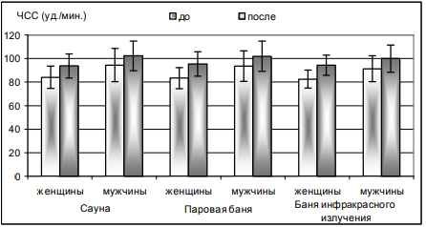

*Рисунок 4. Среднегрупповые значения ЧСС до и после банных процедур различного типа.*

Полученные данные полностью совпадают с данными Кафарова и Бирюкова (1996, 2000), изучавшими физиологические изменения в организме людей при посещении саун с разной температурой воздуха. Согласно результатам проведенного ими исследования сауна наиболее эффективна и благоприятна для посетителей при температуре 70-80 о C. В свою очередь чрезмерно частое и большое воздействие жара вызывает функциональные осложнения в деятельности ССС

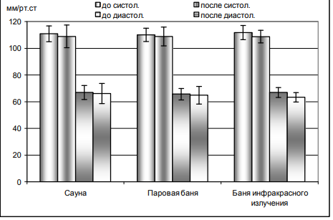

*Рисунок 5а. Среднегрупповые значения АД у женщин до и после банных процедур различного типа*

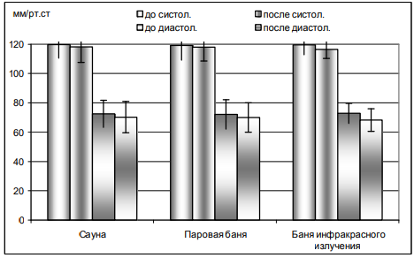

*Рисунок 5б. Среднегрупповые значения АД у мужчин до и после банных процедур различного типа*

После принятия банных процедур всех типов (сауна, паровая (турецкая) баня, баня инфракрасного излучения) у испытуемых снизилось как систолическое, так и диастолическое давление (p>0,05). Исходя из того, что физическая нагрузка вызывает колебания АД, зависящие от ее величины и индивидуальной реакции организма, можно предполагать, что банные процедуры оказывают на организм воздействие аналогичное физической нагрузке.

Посещение парилки — отменный способ лечения суставов, поскольку при высокой температуре улучшается эластичность связок, усиливается их питание.

Высокая температура прекрасно разогревает мышцы. Достаточно десятиминутного пребывания в парной, чтобы их сила возросла благодаря активизации кровообращения. Когда мышцы успели накопить в себе продукты распада из-за сильной нагрузки — баня быстро купирует болевой дискомфорт.

Тепловые процедуры улучшают состояние кожи. Нагрев расширяет поры, благодаря потоотделению эпидермис очищается и начинает полноценно дышать. Это улучшает его эластичность.

Организм при посещении парной начинает усиленно потреблять кислород всеми тканями. Из-за этого происходит включение всех нужных механизмов, что обеспечивает оздоровление.

# Рекомендации по применению

Чтобы гарантировать максимальный эффект от посещения бани, желательно соблюдать несколько элементарных правил:

* перед мероприятием выпить слегка нагретый травяной чай;
* не заходить в парилку сухим (нужно сначала постоять под теплым душем);
* чтобы обеспечить адаптацию организма, первый заход следует ограничить по времени;
* после выхода из парной требуется омыть тело теплой водой, затем немного отдохнуть.

Второй заход может быть более длительным. В парилку рекомендовано взять веник, не помешает массажная рукавица. Немного прогрейтесь, полежав внизу, потом поднимитесь выше, чтобы качественно пропариться. Используя перчатку либо веник, выполните правильно полезный и целебный массаж. Затем снова опуститесь вниз и немного задержитесь там. Поскольку в парной очень жарко, стоять в ней нельзя. Требуется сидеть на полке либо лежать на ней. Неопытным посетителям рекомендовано располагаться внизу или посредине. Сидеть, опустив вниз ноги, в сауне нежелательно. Это может спровоцировать тепловой удар из-за неравномерного нагрева головы и нижних конечностей.

Дышать в парной необходимо носом, делая равномерные циклы «вдох-выдох». Когда воздух слишком горячий, прикрывайте ноздри ладонью. Нежелательно в горячем помещении резко изменять положение. Поднимайтесь потихоньку!

После посещения сауны необходимо сразу сполоснуться под душем либо нырнуть в прохладную воду бассейна и поплавать там несколько минут. Самая комфортная температура водоема – 18°С. Именно она обеспечивает нужный эффект, являясь наиболее комфортной. После парной непременно требуется смыть весь пот. Когда тело остынет до нормы, кожа начнет впитывать обратно все выделившиеся из нее вредные вещества!

После посещения бани непременно следует тщательно вымыть тело ведь при интенсивном потении кожный покров покрывается массой вредных веществ. Если перед посещением парилки была задача просто освежиться, то после требуется полноценное мытье, предусматривающее использование мочалки и различных моющих средств. Чистую кожу нужно тщательно растереть махровым полотенцем.

**Чего не стоит делать в бане**

Вот только некоторые правила, которыми совершенно не рекомендуется пренебрегать, чтобы мероприятие по очищению собственного тела не оказалось пагубным для вас и окружающих. Для саун предусмотрены такие ограничения:

* нельзя переедать перед и во время процедуры;
* запрещено опускаться на пол парилки с целью продлить время нахождения в ней;
* сидя на полке нужно держать свои ноги на ней же;
* не принимайте горячий душ непосредственно после выхода из парной;
* нельзя париться, оставляя голову незащищенной;
* не закидывайте ноги одна на другую, пребывая в парилке;
* не заходите в горячее помещение одетым;
* запрещено моментально после выхода из зоны прогрева прыгать в бассейн (необходимо сначала ополоснуть пот под душем);
* нежелательно плавать после парных процедур (это лучше делать перед ними).

**Кому не стоит посещать баню**

Русская парная известна благодаря «легкому» влажному пару, не слишком высоким температурам. Однако даже столь щадящие условия обеспечивают существенную нагрузку на организм и пользу от нее получают лишь здоровые люди. Поэтому нельзя игнорировать противопоказания к посещению бани. Запрещено париться в таких ситуациях: наличие легочных либо сердечно-сосудистых проблем; после операций и при обострениях заболеваний кожи; при хронических патологиях гинекологической сферы; при камнях в почках либо желчном пузыре; с онкологией; в период вынашивания ребенка; когда случаются приступы эпилепсии, диагностированы психические расстройства; если температура тела повышена.

В заключение приведем несколько ценных рекомендаций. Стремитесь не вытирать тело полотенцем, выходя из парилки. Влажность кожи должна уменьшиться естественным путем. После парения запрещено использовать для сушки волос фен — такая процедура сделает растительность на голове ломкой. В промежутках между посещениями горячего помещения непременно восполняйте водный баланс организма. Лучший вариант —травяной чай, ягодный морс

# Вывод

Исходя из проведенного анализа, можно сделать вывод о значимом вкладе бань и саун в поддержание здоровья человека. Регулярные посещения бань способствуют не только физическому оздоровлению, но и психическому релаксации, что важно для современного образа жизни, наполненного стрессом и напряжением. Тепловые процедуры в банях и саунах помогают укрепить иммунную систему, улучшить кровообращение, очистить организм от токсинов и поддержать кожу в хорошем состоянии.

Таким образом, бани и сауны не только представляют собой место для отдыха и развлечения, но и являются эффективным средством поддержания здоровья и благополучия. Регулярные посещения тепловых процедур могут стать важным элементом здорового образа жизни и способствовать общему улучшению самочувствия. Важно помнить об индивидуальных особенностях организма и следовать рекомендациям специалистов при посещении бань и саун для максимальной пользы и безопасности.

# Список источников

Кафаров К. А., Бирюков А. А. Действие сауны на свертываемость крови. М.: Теория и практика физ. культуры. 1996, 9.

Кафаров К. А., Бирюков А. А. Механизмы гемодинамики и сауна. М.: Теория и практика физ. культуры. 2000, 1.

Литвин Ф. Б., Козлов В. И. Колебания вазомоторных ритмов в системе микроциркуляциикожи человека в условиях гипертермии. М.: Теория и практика физ. культуры. 2003, 8

Аванесов В.У. Экспериментальное обоснование системы использования средств восстановления работоспособности в учебно-тренировочном процессе. – М: Всесоюз. науч.-исслед. ин-т физ. культуры,1973. – 24 с.

Березкина Т.М. Рациональное сочетание тренировочных и восстановительных средств на этапе предсоревновательной подготовки квалифицированных фехтовальщиков. – М: Всесоюз. науч.-исслед. ин-т СИМВОЛ НАУКИ ISSN 2410-700X № 7 / 2019 58 физ. культуры, 1982. – 24с.

Бирюков А.А. Что такое баня и как правильно ею пользоваться // Лечебная физкультура и спортивная медицина. – 2010. – №2 (74). – С. 53-59.

Бирюков А.А. Что такое баня и как правильно ею пользоваться // Лечебная физкультура и спортивная медицина. – 2010. – №3 (75). – С. 47-51.

Бобунова М.А. Баня парит, Баня прваит (лексикографический «портрет» слова баня в русском фольклоре). – URL: <https://elibrary.ru/item.asp?id=24390018>.

Высочин Ю.В., Аллой Л.М. Влияние бани-сауны на функциональное состояние нервно-мышечной системы // Сб. науч. тр.: Актуальные вопросы восстановления спортивной работоспособности. – 1980. – С. 49-53.

Джанджугазова Е.А. Русская баня или национальные особенности досуга // Колейдоскоп событий и фактов. -- 2010. – №4. – С. 87-91.

Дубровский В.И, Разумов А.Н., Лядов К.В., Дубровская А..В. Влияние бани (сауны) на адаптацию к физическим нагрузкам у футболистов // Вестник восстановительной медецины. – 2009. – №1. – С. 80-81.

Кальнибоцкий В.А. Влияние термомеханических воздействий на восстановление работоспособности спортсменов. – М: Всесоюз. науч.-исслед. ин-т физ. культуры, 1974. – 24 с.

Кафаров К.А. Сауна как средство восстановления и повышения работоспособности у боксеров // Бокс. Ежегодник. – 1975. – С. 34-35